# Degalų kainos ES ir kitų šalių rinkose 2023 m. 41 savaitę

Tarptautinės kelių transporto sąjungos (IRU) duomenimis, 2023 m. 41 savaitę dyzelinas Armėnijoje pabrango 7,5 proc., Lenkijoje–3,6 proc., Kroatijoje–2,3 proc., o Turkijoje atpigo 8,1 proc.  
Per analizuojamą laikotarpį (2023 m. 39–41 savaites) dyzelinas Afganistane pabrango 14,3 proc., Armėnijoje–11,4 proc., Jordanijoje–7,6 proc., o Argentinoje atpigo 20,4 proc.

**Degalų kainos ES ir kitų šalių rinkose 2023 m. 39–41 savaitėmis**

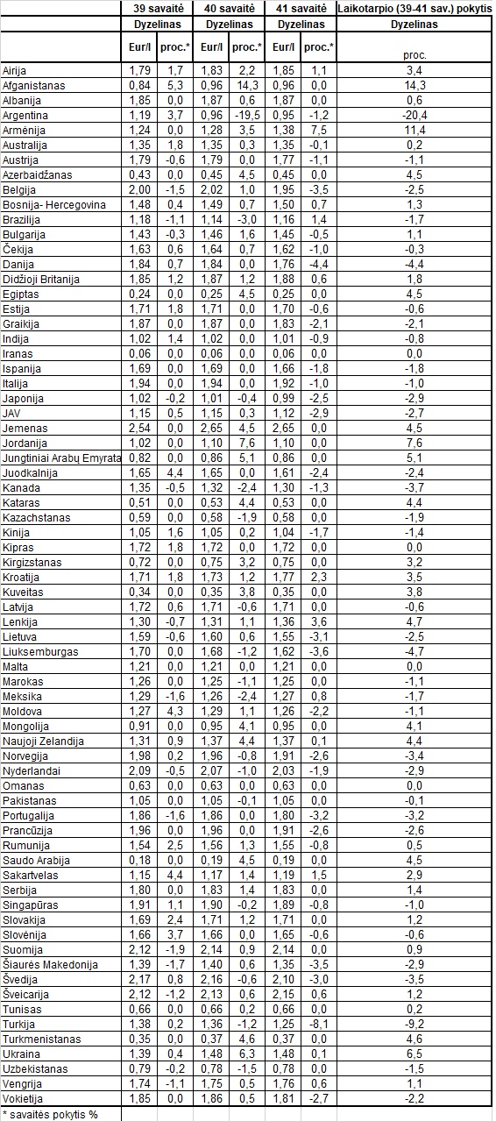Šaltinis: IRU  
*Šaltinis – ŽŪDC (LŽŪMPRIS)  
Naudojant ŽŪDC (LŽŪMPRIS) duomenis, būtina nurodyti šaltinį*